Контрольные вопросы (9;12)
- Покажите, что в изобарном процессе изменения состояния рабочего тела подведенная теплота равна изменению его энтальпии.

- Докажите, что в обратимом цикле Карно работа идеального газа в процессе адиабатного сжатия равна работе расширения по абсолютной величине.

Задачи (2; 10)
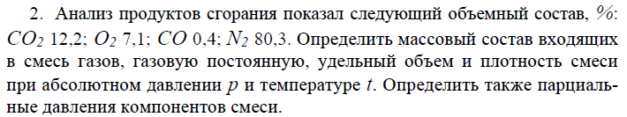

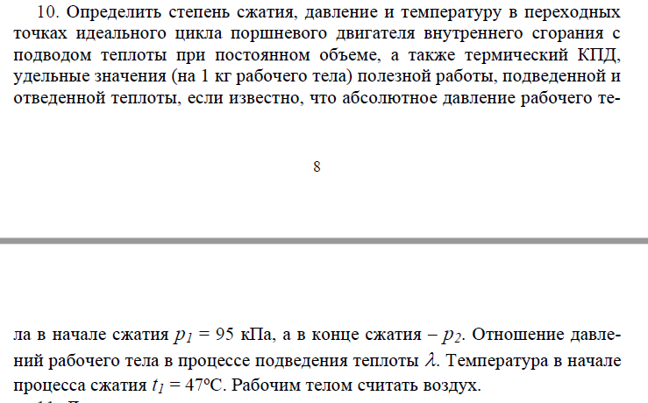

Контрольные вопросы
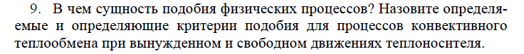

Задачи (2; 12)
